Cómo crear pull requests con forks

En este tutorial veremos ***como crearlos*** y, una vez creados, qué herramientas tenemos al alcance ***para lograr una mejor comunicación con nuestros compañeros***.

**¿Qué es un fork?**

Un fork es una copia de un repositorio.

Son utilizados para proponer cambios al proyecto de alguien más ó usarlos como punto inicial para desarrollar nuestra propia idea.

Por ejemplo, si queremos desarrollar una nueva funcionalidad o corregir un bug, lo que hacemos es:

* Hacer un fork al repositorio ***principal*** (es decir, *creamos una copia*)
* Trabajamos sobre nuestra copia de repositorio
* Una vez listo nuestro fix o desarrollo, creamos un ***pull request******desde nuestro fork al proyecto principal****.*

Personalmente, es mi manera favorita de proponer cambios y hacer pull requests.

**Fin de la teoría let’s … fork**

1. Lo primero que haremos es iniciar sesión dentro de **GitHub**.
2. Luego iremos al proyecto con el que vamos a trabajar en nuestro caso es uno de mi respositoro

<https://github.com/juanaves/Indice_Masa_Corporal.git>

1. En la parte superior notaremos 3 botones: **Watch**, **Star** y **Fork**. *Presionamos el botón de****Fork***.

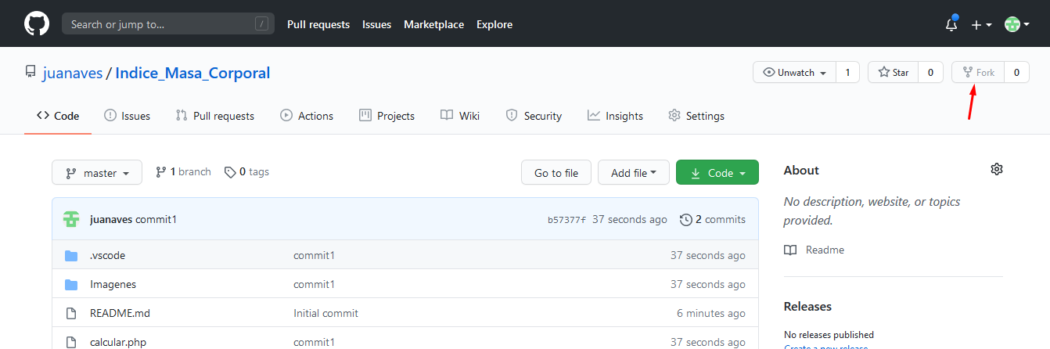

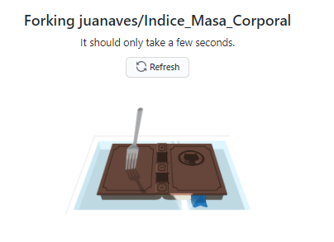

1. Y nos creara una copia del repositorio en el nuestro

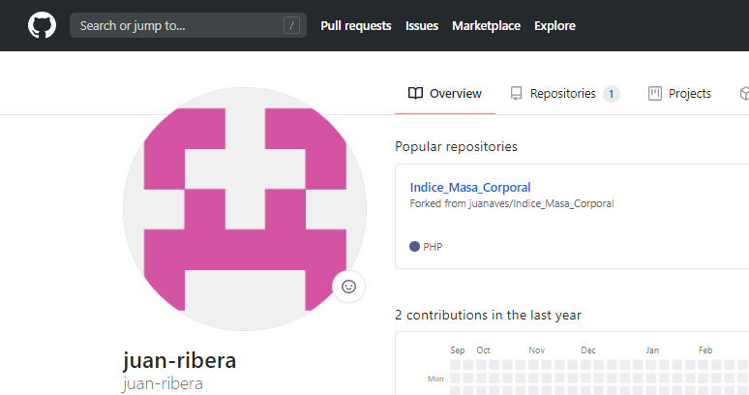

Y en mi repositorio podré ver el numero de fork que se han hecho y quien los ha hecho

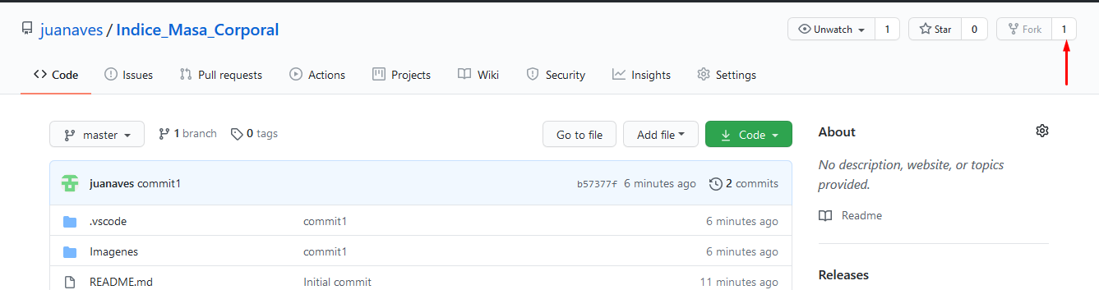

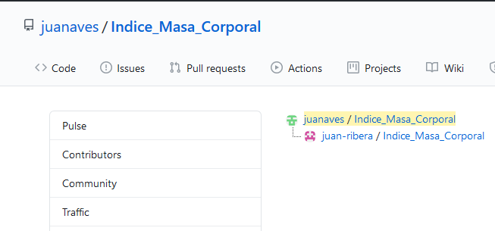

Ahora para la persona que ha hecho el fork es decir para la persona que ha hecho la copia puede trabajar con ella como hemos hecho hasta ahora:

Clonarla, guardarla en el respositorio, commit, push, ….

Ahora modificamos cualquier parte del proyecto que me descargado

**El momento de la verdad: el pull request**

Es momento de crear un pull request, una vez más *el objetivo es proponer que nuestros ajustes se integren al repositorio del que derivamos nuestro fork*(es decir, se integren al **repositorio original**).

Por ello:

1. Abrimos nuestro navegador e ingresamos la URL de nuestro fork. La URL tiene la siguiente estructura:

En nuestro caso como estamos trabajando con VSCode y me he descargado el proyecto del cual me he hecho el fork me he dado de que le fondo de la página html podría mejorarse poniendo un fondo mejor del que tiene con lo cual cambio el código del css agregándole un fondo para el body

body{

  background-color: olive;

}

Este cambio lo guardamos en local mediante un **commit** lo subimos al repositorio mediante un **push** y lo siguiente será proponerle al propietario este cambio para ver qué le parece.

Fíjate que en mi repositorio si he hecho todos los cambios

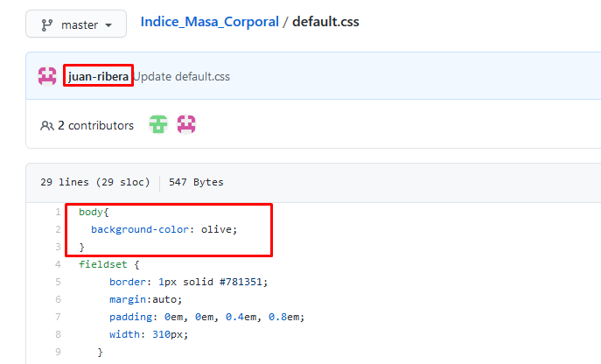

damos click a la pestaña **Pull Requests**

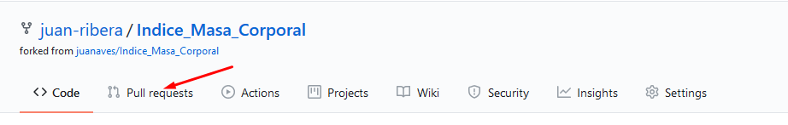

En esta página se enlistan nuestros pull requests. De hecho podemos filtrarlos para que se muestren **los pull requests abiertos o “cerrados”**.

Dado que no tenemos pull requests veremos una página como la siguiente y damos click al botón verde **“New pull request”.**

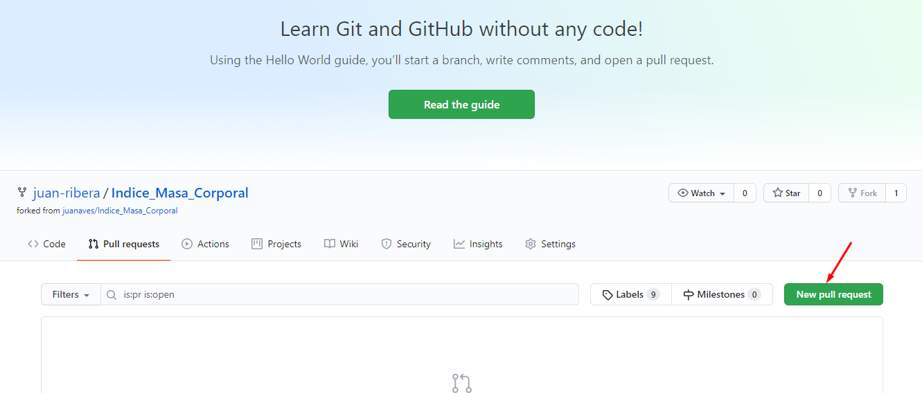

Se desplegará una página que compara los cambios que hemos realizado con respecto al **“código original”**.

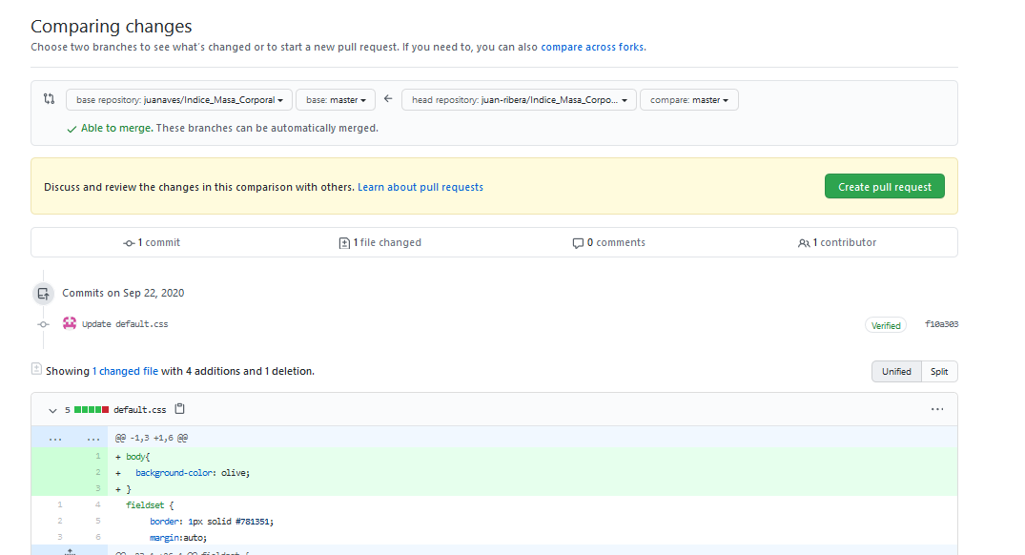Consiste de las siguientes secciones:

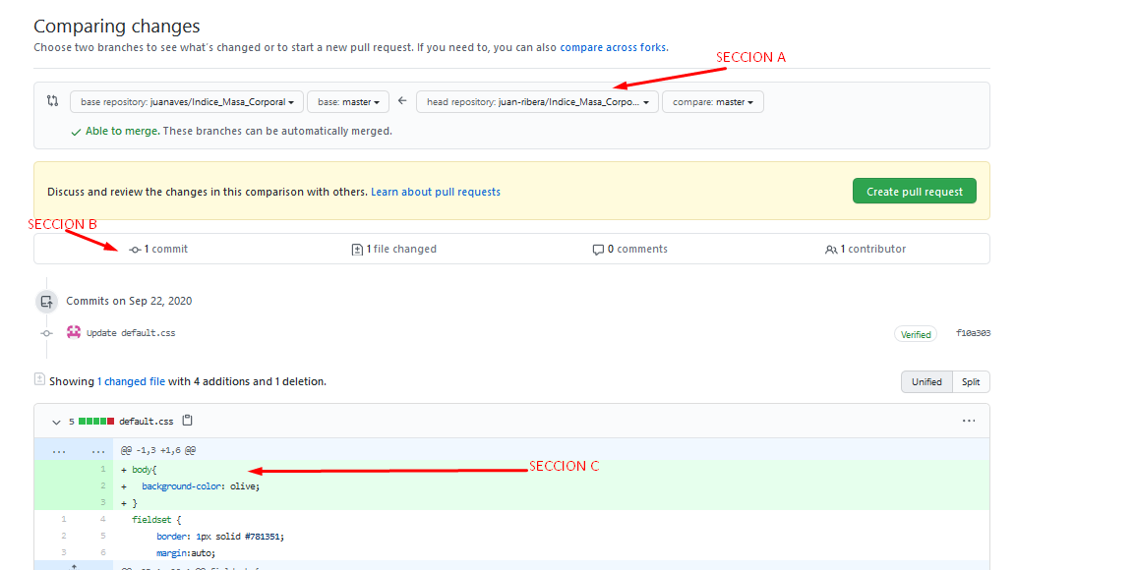

***Sección A:***

En esta sección observamos información de los repositorios y de las ramas.

Del lado izquierdo se muestra un combo que permite seleccionar el repositorio base junto con un combo que permite seleccionar una rama.

De igual manera, pero del lado derecho, se muestra un combo que permite seleccionar nuestro fork y un combo para seleccionar una de sus ramas.

Dependiendo de lo seleccionado por los combos se actualizará el contenido de la página para reflejar los cambios.

**Sección B:**

En esta sección se muestran estadísticas que contienen nuestra propuesta de cambio como:

***Sección C:***

En esta parte se encuentran los cambios realizados

En la parte superior, damos click al botón verde ***Create pull request.***



Enseguida aparecerá un formulario que nos solicitará un título y una descripción para nuestro pull request.

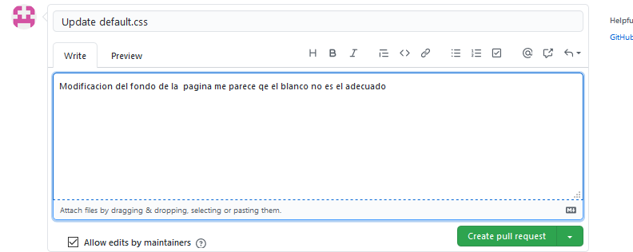

Como paso final, presionamos el botón **Create pull request** para dar de alta nuestro pull request.

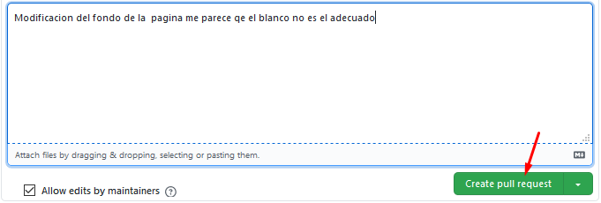

**Ahora ¿qué sigue tras crear un pull request?**

El siguiente paso es que nuestros compañeros revisen nuestro pull request. De hecho, tienen la opción de bajar nuestros cambios y correrlos localmente.

Ahora bien, si tanto nuestros compañeros como nosotros tenemos comentarios adicionales sobre el pull request, entonces podemos iniciar una conversación al presionar la pestaña **Conversation**.

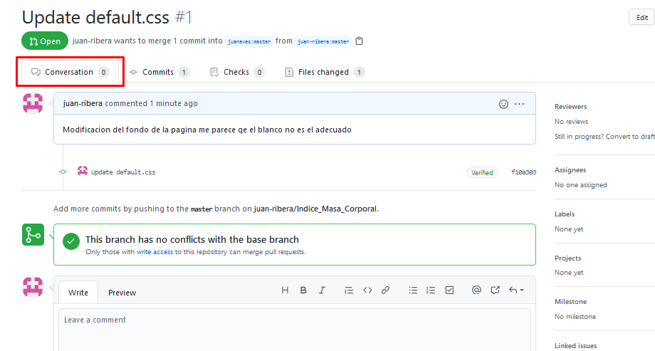

En la parte inferior, *aparecerá un área de texto* que nos permitirá agregar nuestro comentario.

También, *podemos incluir observaciones a nuestro código*.

Si seleccionamos la pestaña **Files Changed**, se desplegarán los archivos modificados por nuestro pull request .

Si pasamos el mouse sobre alguna de las líneas, se desplegará un **ícono “+”**.

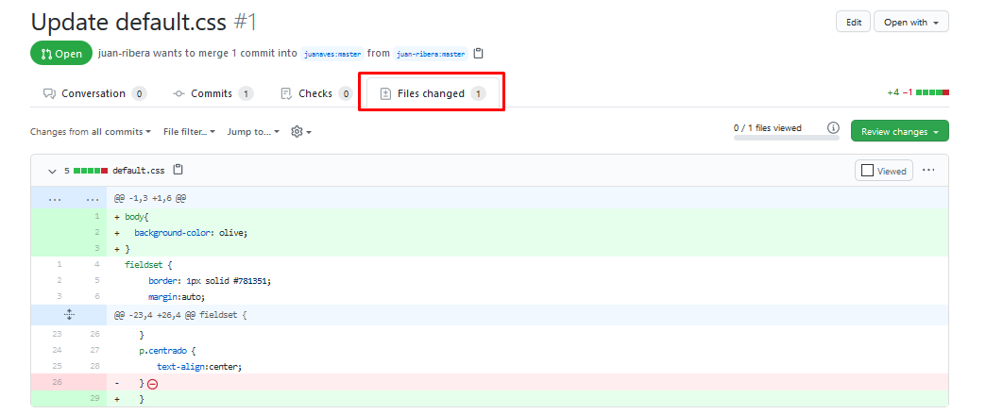

Si lo presionamos vemos que mostrará un área de texto que nos permite agregar un comentario.

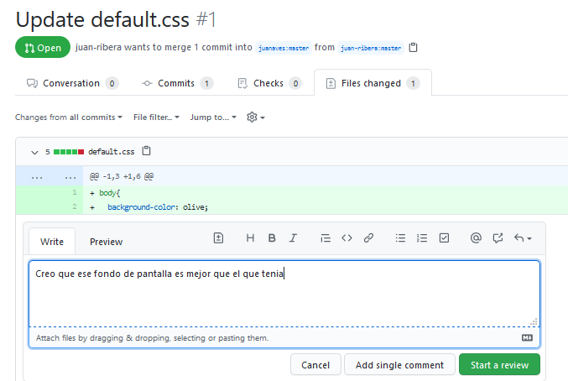

Como vemos este es un ***proceso iterativo***, entre los desarrolladores y el creador del **Pull Request**.

Se espera que actualicemos nuestro pull request con base a la retroalimentación de nuestros compañeros hasta que todos estén de acuerdo, aprueben los cambios y unan los cambios a la rama del repositorio principal.

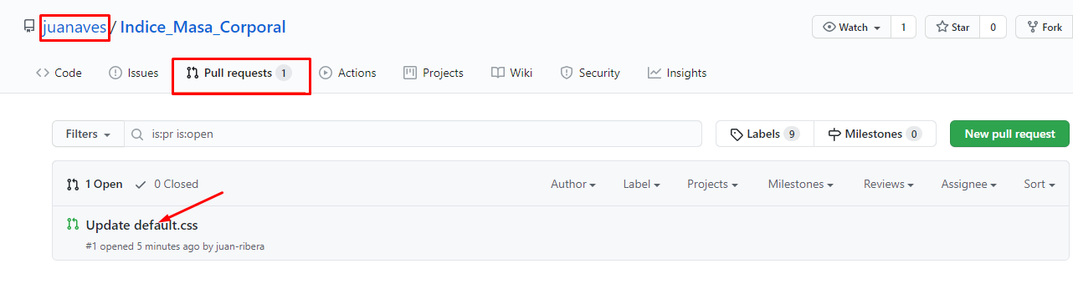

Y en la siguiente imagen como se unen los cambios (al presionar el botón **Merge pull request** y luego **Confirm merge**)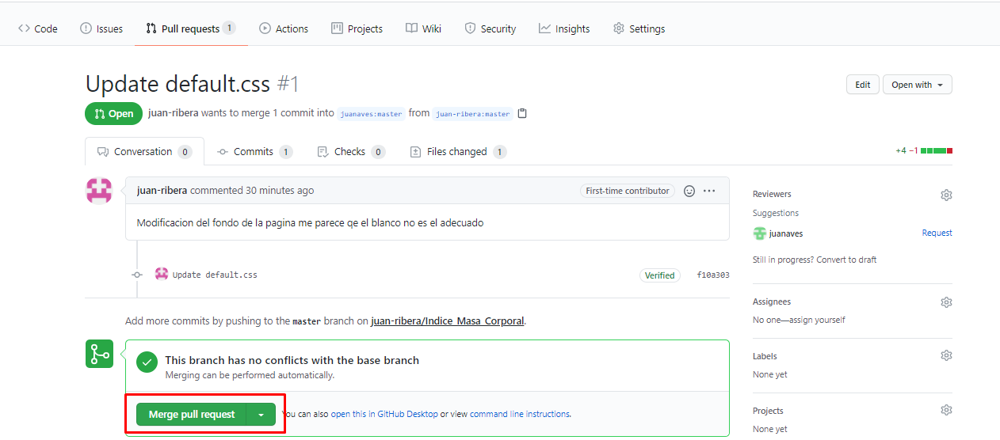

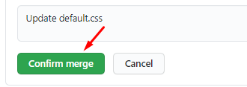

Ahora veremos que los cambios se han realizado correctamente en el repositorio del propietario del proyecto.

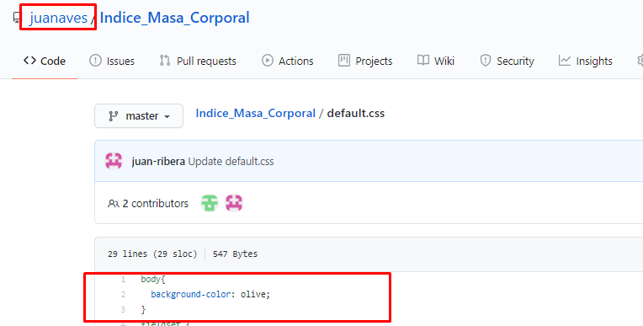

**Comunicado con más pull request**

Con los pull requests, podemos valernos de una serie de herramientas para lograr mayor comunicación con nuestros compañeros. Por ejemplo, podemos:

## 1. Indicar quienes serán los revisores

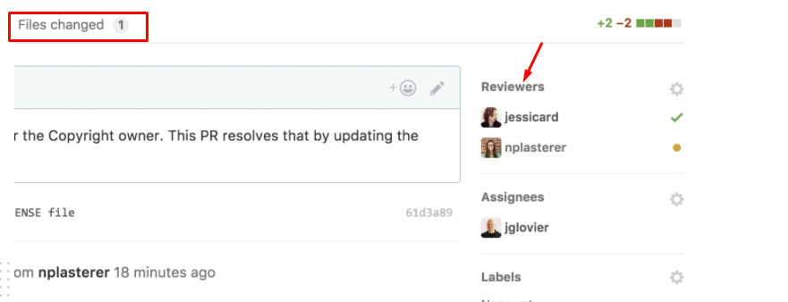

Aquí́ podemos colocar todo nuestro equipo desarrollador o solo unos cuantos compañeros.

Al dar click en el engrane del lado derecho de Reviewers se desplegará un listado y un buscador para encontrar a nuestros compañeros.